免疫化学法测定AST同工酶（mAST）的评估

长宁区中心医院

摘要 目的 对上海北加生化试剂有限公司研制的AST同工酶（mAST）测定试剂盒进行应用性评价。方法 利用s-AST羊抗人抗体，与血清中s-AST结合形成活力，进行准确度，精密度，线性范围及干扰因素的分析。结果 精密度批内（n=20）、2.0-3.2%，批内（n=20）4.15%，在120IU/L范围内呈良好线性关系，直线回归方程Y=2.6359x+0.9743 (r=0.9945)，平均回收率99%。相当高的浓度的血红蛋白、胆红素、脂血和抗坏血酸，对其活性测定不产生干扰，试剂在4℃保存3个月，室温二周仍有较好的稳定性。结论 本试剂盒测定方法简便易行，结果准确，具有较好的精密度，适用于自动分析仪，便于临床应用，有推广应用价值。
关键词 m-AST 方法学评价

天门冬氨酸转氨酶（Aspartate aminotransferase, AST, EC2.6.1.1）有两种同工酶^{[1、2]}即存在于细胞浆中的胞质天门冬氨酸转氨酶（s-AST）和存在于线粒体内的线粒体天门冬氨酸转氨酶（m-AST）。这两种同工酶广泛存在于动物或人的肝、心、骨骼肌和肾等组织中，尤以心、肝含量最高。近来的研究认为^{[3、4、5]}，一般情况下，血清中s-AST比m-AST活性高得多，m-AST活性占总AST活性的10%以下，可忽略不计，但当心肝受损，尤其是心肝细胞坏死时，m-AST显著升高，所以m-AST是反映心肝组织坏死程度的指标，同时又可作为心脏肝脏等器官预后评价指标，因此建立一种方便适用的m-AST检测方法有着重要的临床意义。
目前，用于m-AST测定的方法主要有^{[6、7]}电泳法，比色离子交换树脂法和免疫抑制化学法，电泳法和离子交换树脂法操作繁琐，比色法受多种因素影响，特异性差，而免疫抑制化学法则因其简便特异，重复性好，诊断价值高，而愈来愈受到临床检验工作者的青睐，成为临床检测m-AST主要采用的方法

材料和方法

一、标本：
收集我院的日常生化检查后的标本，要求无溶血、黄疸、脂血，标本置低温保存备用。

二、试剂：
m-AST测定试剂盒，由上海北加生化试剂有限公司提供，批号990710。

三、仪器：
美国Beckman CX7全自动生化分析仪。

四、方法：
1、测定原理：试剂中的兔抗人多克隆s-AST抗体，与待检血清中的s-AST作用形成免疫复合物（IC），使s-AST活力被抑制，而m-AST活力不受影响，此时检测结果为m-AST活力，其反应方程式如下：
m-AST
天门冬氨酶+α-酮戊二酸 草酰乙酸+谷氨酸
MDH
草酰乙酸+NADH+H⁺ 苹果酸+NAD⁺
以NADH在340nm波长的吸光度（A）的减少计算m-AST活力。
2、Beckman CX7全自动生化分析仪反应参数：温度37℃，第一波长340nm，第二波长380nm，标本体积20ul，试剂体积R₁ 240ul，R₂ 60ul，测定方式：酶动力方法，K因数3225，吸光度下限：-1.5。

结 果
1、精密度：
通过对高中低血清的10次测定，观察批内重复性（见表1），分别为3.2%，2.2%和2.0%，取中值血清标本批间重复性试验，连续20天，结果变为4.15%。

表1 m-AST动力学法的批内变异（n=20）
标本 X（IU/L） S CV%
低值 9 0.18 2.0
中值 51 1.12 2.2
高值 118 3.78 3.2

2、线性分析：
取高低浓度标本各一个，低值标本为1号，高值标本为5号，两者3∶1均为2号，等量混合为3号，1∶3混合为4号随机排列测定，每个标本测4次，当天完成，结果表明在低于120IU/L范围内线性关系良好。相关系数（r）=0.9945，回归方程（Y）=2.6359x+0.9743,而超过120IU/L结果明显偏离。

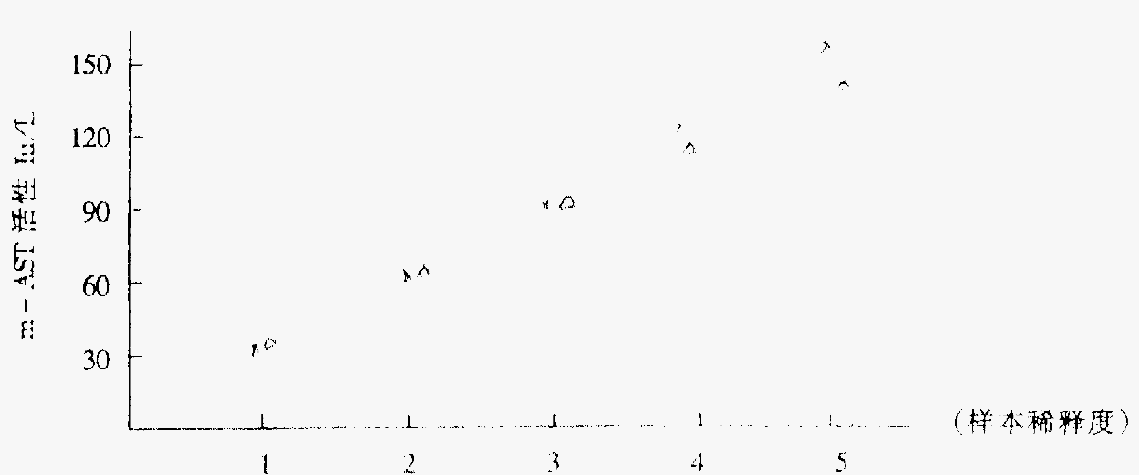

图1 m-AST速率法的线性范围

3、回收试验
向一份血清标本加不同量的标准液，得出回收率为94.5%-103.7%,平均99.0%。
4、干扰试验：
经试验4g/L的血红蛋白，50umol/L的胆红素，5.5umol/L的甘油三酯和6g/L抗坏血酸对m-AST的活性测定不产生干扰作用，说明此法的抗干扰能力较强。
5、试剂稳定性，试剂置于室温或4℃保存，结果分别在二周内或三个月内保持稳定。

讨 论
尽管天门冬氨酸转氨酶是在五十年代首次用于急性心肌梗塞（AMI）诊断的一种血清酶，但由于其体内分布广，特异性差，加之其它心肌酶的不断发现及其同工酶检测方法的建立，使得AST中的诊断价值变得很小或者说无临床价值^{[8]}。但近来的研究表明^{[4]}天门冬氨酸转氨酶的线粒体同工酶（mAST），在心肌细胞坏死，线粒体破坏后，释放入血，其特异性与CK-MB相同（93.5%）、敏悉性100%，故可作为判断心肌细胞坏死的指标，且由于mAST半寿期短，当细胞不再破坏及修复时，血中的mAST很快降至正常水平，作者也有这方面的证据（另文发表），因而测定血清mAST活力对AMI的诊断、治疗指导和预后判断均有重要价值。基于mAST同样存在于肝、肾等组织，同样，血清mAST活力的测定也可作为这些组织是否受损，细胞是否坏死的早期预测指标。^{[5]}
建立免疫抑制化学法测定血清的同工酶是近十年来的分子生物学和免疫学理论和技术快速发展结合的一个最好典范。这种方法既避免了电泳法，离子交换树脂法因分离而带来的繁琐操作，又克服了比色法测定特异性不高的缺陷。我们在对m-AST测定试剂盒进行应用性评价的过程中，发现该法具有良好的线性关系（Y=2.6359x+0.9742 r=0.9945）和重复性（批内变异2.0-3.0%，批间变异4.15%），试剂稳定性好且不受一定浓度的血红蛋白，胆红素、脂血和抗坏血酸的干扰，准确性高，整个操作过程简便快速，适用于自动分析仪，便于临床应用，有很好的推广应用价值。

参 考 文 献
1.TaniguchiM Mobe A, KatoM eat ali, Arch Biochem Biophys 1995 Apr 20;318(2):295-306
2.Mattingly JRJr, Torella C, Iriarte A et al, J Biol Chem 1998 sep 4;273(36):23191-202
3.Okabe H, Nippon Rinsho 1995 May; 53157:1141-5
4.刘蕴生，林世平，于微等，中国循环杂志 1992；7（6）：55
5.Macchia T, Mancinell R, Gentili S et al, Clin Chim Acta 1997 Jul 4;263(1):79-96
6.Kim HC, Kim JH, Korean J Intern Med 1997 Jun;12(2):208-15
7.Kan X, Sun B, Sun S et al, Rinshol Byori 1998 Jul;46(7):713-7
8.孟庆义主编 急性心肌梗塞的新概念，北京海洋出版社，1996：103

